**TUẦN 20**

**I. TRẮC NGHIỆM**

**Khoanh tròn vào chữ cái đặt trước câu trả lời đúng:**

**Câu 1**. Tích của hai thừa số 2 và 7 là :

A. 21 B. 14 C. 16 D. 18

**Câu 2.** Kết quả của phép tính: 5 *l* × 8 là:

|  |  |  |
| --- | --- | --- |
| A. 48 | B. 42 | C. 40 D. 40 *l* |

**Câu 3.** Một đôi đũa gồm 2 chiếc đũa, khi đó 5 đôi đũa có số chiếc đũa là:

|  |  |  |
| --- | --- | --- |
| A. 20 chiếc | B. 10 chiếc | C. 7 chiếc D. 15 chiếc |

**Câu 4.** Một bông hoa có 5 cánh. Vậy 6 bông hoa có số cánh hoa là:

|  |  |  |
| --- | --- | --- |
| A. 20 cánh | B. 40 cánh | C. 30 cánh D. 25 cánh |

**Câu 5**. Trong phép nhân: 5 x 8 = 10 , thừa số là:

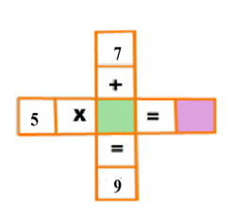A. 5 và 8 B. 5 và 10 C. 10 và 5 D. 5,8, 10

**Câu 6.** Cho hình vẽ:

Số cần điền vào ô trống là:  
A. 2 B. 6 C. 10 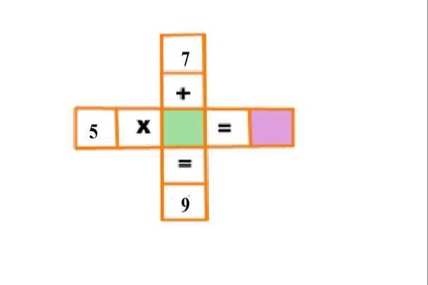

**Câu 7.** Thừa số thứ nhất là 2, thừa số thứ hai là 3. Tích là:

A. 5 B. 6 C. 8 D. 10

**Câu 8.** Trong phép nhân: 2 x 7 = 14, thừa số là:

A. 2, 7 B. 2, 14 C. 14 D. 7, 14

**Câu 9.** Chuyển phép nhân 3 x 4 thành các số hạng bằng nhau là:

A. 4 + 4 + 4 B. 3 + 4 C. 3 + 3 + 3 D. 3 + 3 + 3 + 3

**II. TỰ LUẬN**

**Bài 1.** Nối phép tính với kết quả của phép tính đó:

**2 x 6**

**2 x 10**

**5 x 1**

**2 x 7**

**2 x 4**

**5 x 3**

**2 x 9**

**5 x 9**

**5 x 8**

**5 x 4**

**12**

**40**

**18**

**14**

**5**

**15**

**20**

**8**

**45**

**45**

**Bài 2.** Một cái giỏ đựng 4 quả táo. Hỏi 5 cái giỏ đựng bao nhiêu quả táo ?

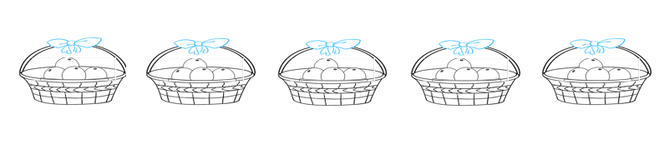

**Bài giải**

Số quả táo đựng trong 5 giỏ có tất cả là :

……….. x ………= ………. ( quả )

Đáp số ….. quả

**Bài 3.** Viết phép cộng sau đó chuyển thành phép nhân tương ứng ở mỗi hình:

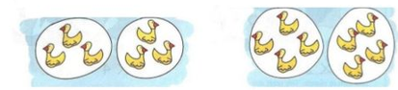

3 + 3 = 3 x 2 ………………………



 